

ΙΟΝΙΟ ΠΑΝΕΠΙΣΤΗΜΙΟ

ΤΜΗΜΑ ΑΡΧΕΙΟΝΟΜΙΑΣ & ΒΙΒΛΙΟΘΗΚΟΝΟΜΙΑΣ

ΜΕΤΑΔΕΔΟΜΕΝΑ ΜΟΥΣΙΚΩΝ ΨΗΦΙΑΚΩΝ ΣΥΛΛΟΓΩΝ: ΟΡΓΑΝΩΣΗ ΚΑΙ ΠΕΡΙΓΡΑΦΗ ΤΩΝ PARTIMENTI ΤΟΥ ΝΙΚΟΛΑΟΥ ΧΑΛΙΚΙΟΠΟΥΛΟΥ ΜΑΝΤΖΑΡΟΥ

ΠΤΥΧΙΑΚΗ ΕΡΓΑΣΙΑ

της

Μαρίας Καρδάμη

Εισηγητής καθηγητής: Χρήστος Παπαθεοδώρου



ΚΕΡΚΥΡΑ

2004

ΠΕΡΙΕΧΟΜΕΝΑ

ΠΕΡΙΕΧΟΜΕΝΑ 2

Πρόλογος 3

ΕΙΣΑΓΩΓΗ 4

Κεφάλαιο 1^{ο} 5
1.1 Λίγα λόγια για το χειρόγραφο 5

1.2 Λίγα λόγια για την ψηφιακή αναπαράσταση του χειρογράφου 6

ΚΕΦΑΛΑΙΟ 2^{ο} 8
2.1 Greenstone Librarian Interface 8

2.2 Προβλήματα και δυσκολίες στο στάδιο δημιουργίας της συλλογής. Παράθεση τρόπων αντιμετώπισης τους. 9

2.3 Θέματα που χρήζουν περαιτέρω διερεύνησης 15

ΚΕΦΑΛΑΙΟ 3^{ο} 16
3.1 Dublin Core και Development Library Subset Example Metadata 16

3.2 Μεταδεδομένα περιγραφής της συλλογής 16

ΕΠΙΛΟΓΟΣ 18

ΒΙΒΛΙΟΓΡΑΦΙΑ 19

ΠΑΡΑΡΤΗΜΑ Α΄ 20

ΠΑΡΑΡΤΗΜΑ Β΄ 23

ΠΑΡΑΡΤΗΜΑ Γ΄ 27

Πρόλογος

Με την παρούσα πτυχιακή εργασία ολοκληρώνεται σε μεγάλο βαθμό το έργο της δημιουργίας ψηφιακής συλλογής, περιεχόμενο της οποίας αποτελεί το μουσικό χειρόγραφο με τα "επεξεργασμένα" από το Νικόλαο Χαλικιόπουλο-Μάντζαρο Partimenti. Το έργο αυτό ξεκίνησε το Νοέμβριο του 2003 ως θέμα της πτυχιακής εργασίας με τίτλο «Greenstone: λογισμικό ανάπτυξης και διαχείρισης ψηφιακών συλλογών. Η ψηφιοποίηση των Partimenti του Ν. Χ. Μάντζαρου». Στα πλαίσια αυτής συντελέστηκε κυρίως η ψηφιακή φωτογράφηση του χειρογράφου, μια πρώτη επαφή με το λογισμικό ανάπτυξης ψηφιακών βιβλιοθηκών, το Greenstone καθώς και επίλυση κάποιων στοιχειωδών προβλημάτων που σχετίζονται με αυτό.
Η ανά χείρας εργασία συνεχίζει και ολοκληρώνει την προηγούμενη, καθώς πραγματεύεται όλα εκείνα τα θέματα που είχαν απομείνει άλυτα, αλλά ήταν απαραίτητα για τη δημιουργία της ψηφιακής συλλογής. Ωστόσο, η ολοκλήρωση της, αλλά κυρίως η μουσικολογική της προσέγγιση, δεν θα ήταν εφικτή δίχως τη βοήθεια και στενή συνεργασία του Κωνσταντίνου Καρδάμη και του Δημήτριου Μπρόβα, που με μεγάλη υπομονή μου υπέδειξαν τον τρόπο οργάνωσης του χειρογράφου και όχι μόνο. Τέλος, όσον αφορά την τεχνολογική προσέγγιση του θέματος, θα ήθελα να ευχαριστήσω ιδιαιτέρως τον κύριο Χρήστο Παπαθεοδώρου, ο οποίος με τις συμβουλές, τις σωστές του υποδείξεις και την άψογη συνεργασία συνέβαλε στην περάτωση του δύσκολου αυτού έργου της δημιουργίας της ψηφιακής συλλογής.

ΕΙΣΑΓΩΓΗ

Το κείμενο που παρατίθεται στις παρακάτω σελίδες έχει ως βασικό στόχο να εξηγήσει και περιγράψει τον τρόπο με τον οποίο εργαστήκαμε για την δημιουργία και οργάνωση της ψηφιακής βιβλιοθήκης. Το περιεχόμενο της εργασίας διακρίνεται σε τρία κεφάλαια, εκ των οποίων το πρώτο περιγράφει το χειρόγραφο, αλλά και την ψηφιακή αναπαράσταση του. Το δεύτερο κεφάλαιο ασχολείται κυρίως με το πιο δύσκολο στάδιο εκπόνησης της εργασίας, αυτό της δημιουργίας της ψηφιακής συλλογής με τη χρήση του λογισμικού. Παρατίθενται τα προβλήματα και οι δυσκολίες που αντιμετωπίσαμε, αλλά και οι αντίστοιχες λύσεις τους, όπου βέβαια υπήρξαν, διότι υπάρχουν και θέματα τα οποία όσο και αν προσπαθήσαμε δεν κατορθώσαμε να απαντήσουμε. Το τρίτο κεφάλαιο, εξίσου σημαντικό, πραγματεύεται το θέμα των μεταδεδομένων.
Η μεθοδολογία που ακολουθήσαμε για την ανάπτυξη της συλλογής περιγράφεται ως εξής:
Αρχικά οργανώσαμε τις φωτογραφίες σε φακέλους σύμφωνα με τη δομή του χειρογράφου. Εν συνεχεία, ασχοληθήκαμε με την εμφάνιση των εικόνων στο φυλλομετρητή εισάγοντας στο λογισμικό ένα μόνο μικρό τμήμα της συλλογής. Δουλεύοντας με ένα φάκελο φωτογραφιών πειραματιστήκαμε σε όλα όσα αφορούν στη προβολή τους. Ύστερα από πολλές δοκιμές στα format features κυρίως, οδηγηθήκαμε στη τελική μορφή της συλλογής. Τέλος, επιλέξαμε τα μεταδεδομένα εκείνα που θεωρήσαμε πως περιγράφουν σαφέστερα το χειρόγραφο και βοηθούν τον ερευνητή ή κάθε εν δυνάμει χρήστη να κατανοήσει καλύτερα το περιεχόμενο του χειρογράφου.

Κεφάλαιο 1^{ο}

1.1 Λίγα λόγια για το χειρόγραφο

Το χειρόγραφο το οποίο απετέλεσε την βάση για τη δημιουργία της ψηφιακής μας συλλογής φέρει τον τίτλο "DECIFRAZIONE / DEL V. E VI. LIBRO / DE’ PARTIMENTI / DI FENAROLI / DEL CAV[ALLIERE] / N[ICCOLÒ] C[ALIKIOPULO] MANZARO". Από το 1998 φυλάσσεται στη βιβλιοθήκη του τμήματος Μουσικών Σπουδών του Ιονίου Πανεπιστημίου, όπου δωρίθηκε και ανήκει στο Αρχείο Ρομποτή. Πρόκειται για ένα σπουδαίο χειρόγραφο το περιεχόμενο του οποίου συνθέτουν "επεξεργασμένα" partimenti. Ο Νικόλαος Χαλικιόπουλος Μάντζαρος, βασισμένος στο έργο του Fedele Fenaroli, επεξεργάστηκε τα partimenti των δύο τελευταίων βιβλίων (V. και VI.) από το συνολικό του έργο με τίτλο Partimenti ossia basso numerato. Υπάρχουν τρεις εκδοχές του ίδιου χειρογράφου. Από αυτά, το πρώτο, όπως αναφέρουμε και παραπάνω, βρίσκεται στη βιβλιοθήκη του Τμήματος Μουσικών Σπουδών του Ιονίου Πανεπιστήμιου, το δεύτερο στα Ιστορικά Αρχεία του Μουσείου Μπενάκη και το τρίτο στη συλλογή χειρογράφων της Βρετανικής Βιβλιοθήκης του Λονδίνου.
Η ψηφιακή μας συλλογή έχει ως περιεχόμενο το πρώτο από τα τρία χειρόγραφα, το οποίο απαρτίζεται από τα εξής τμήματα:
Dedicazione:
Όπου αναφέρεται η αφιέρωση του συνθέτη στη Βικτωρία Α΄, βασίλισσα του Ηνωμένου Βασιλείου. Ωστόσο, δεν είναι το παρόν χειρόγραφο αυτό που απεστάλη στη βασίλισσα, αλλά καθαρογραμμένη εκδοχή του.
Prefazione:
Πρόκειται για κείμενο που καταλαμβάνει τέσσερις σελίδες, στις οποίες γίνεται επεξήγηση της χρησιμότητας των partimenti.
Libro V:
Αποτελείται από Temi, Fughe και Fughe in Tuoni Cromatici

Libro VI:
Αποτελείται από σαράντα ασκήσεις, εκ των οποίων οι περισσότερες αποτελούνται από δύο ή και τρεις εκδοχές.
Libro IV:
Περιέχει μόνο την άσκηση 36 από το Libro IV των Partimenti του Fenaroli.
Indici:
Το ευρετήριο, όπου ο Μάντζαρος έχει κατατάξει αλφαβητικά τα διάφορα αρμονικά φαινόμενα παραπέμποντας στις αντίστοιχες σελίδες, χρησιμοποιώντας το για παιδαγωγικούς σκοπούς (διδασκαλία αντίστιξης).

Λίγα λόγια για την ψηφιακή αναπαράσταση του χειρογράφου

Καθώς η φυσική κατάσταση του χειρογράφου δεν επέτρεπε τη χρήση σαρωτή (scanner) η λύση που προτάθηκε ήταν να πραγματοποιηθεί ψηφιακή φωτογράφηση. Όπως ήδη αναφέραμε παραπάνω το έργο αυτό επιτεύχθηκε στα πλαίσια της προηγούμενης πτυχιακή εργασίας. Την ψηφιακή αναπαράσταση του χειρογράφου συνθέτουν 534 φωτογραφίες, όλες σε μορφή jpeg. Η επιλογή της συγκεκριμένης μορφής συμπίεσης των φωτογραφιών έγινε βάσει της παρεχόμενης δυνατότητας μείωσης του μεγέθους των εικόνων ακολουθούμενη από τη μικρότερη δυνατή απώλεια πληροφορίας.
Για την ανάπτυξη και διαχείριση της ψηφιακής συλλογής χρησιμοποιήσαμε το λογισμικό Greenstone. Το Greenstone αποτελεί ένα open-source λογισμικό ειδικά σχεδιασμένο για την ανάπτυξη και διαχείριση ψηφιακών συλλογών, oι οποίες είτε καθίστανται προσβάσιμες μέσω διαδικτύου είτε διανέμονται σε CD-ROM. Το Greenstone παράγεται στα πλαίσια του New Zealand Digital Library Project στο Πανεπιστήμιο του Waikato, ενώ διανέμεται (δωρεάν) σε συνεργασία με την UNESCO και την Human Info NGO. Οι δυνατότητες του πολλαπλές, που συνεχώς αυξάνονται και βελτιώνονται με αποτέλεσμα μέσα σε σύντομο χρονικό διάστημα να έχει διατεθεί η έκδοση 2.51, την οποία και χρησιμοποιήσαμε για την δημιουργία της δικής μας ψηφιακής συλλογής. Ωστόσο, διάφορα προβλήματα συνεχώς ανακύπτουν κατά τη διάρκεια δημιουργίας των συλλογών, γεγονός που καθιστά πιο έντονη την ανάγκη τελειοποίησης του λογισμικού με στόχο την κατανόηση, χρήση και αξιοποίηση του από όλους όσους ενδιαφέρονται να ασχοληθούν με τη δημιουργία ψηφιακών βιβλιοθηκών.
Πρόκειται για ένα επεκτάσιμο και εύκολα προσαρμόσιμο λογισμικό, και αυτό διότι ο καθένας μπορεί να προσθέσει ένα νέο "plugin" ή "classifier" που να ανταποκρίνεται καλύτερα στις ανάγκες της συλλογής του. Επιπλέον, η διεπαφή για τους χρήστες (user interface) διαμορφώνεται άμεσα, καθώς το μόνο που απαιτείται είναι κάποιες αλλαγές στα macros, στα οποία θα αναφερθούμε εκτενέστερα σε επόμενο κεφάλαιο της παρούσας εργασίας.
Για τη δημιουργία και εμφάνιση των συλλογών πρέπει προηγουμένως να έχουν εγκατασταθεί στον προσωπικό μας υπολογιστή τα εξής προγράμματα:
- τελευταία έκδοση του Greenstone (version 2.51)
- τελευταία έκδοση Java (runtime environment)
- ImageMagick
- Web Browser (συνήθως Internet Explorer ή Netscape)

ΚΕΦΑΛΑΙΟ 2^{ο}

2.1 Greenstone Librarian Interface

Το λογισμικό παρέχει μια εύχρηστη και φιλική στους χρήστες διεπαφή για την οργάνωση των ψηφιακών συλλογών, τη Greenstone Librarian Interface (GLI). Η GLI αποτελείται από τέσσερις ετικέτες: Gather, Enrich, Design και Create. Για να δημιουργήσουμε μια νέα συλλογή επιλέγουμε File – New και στη συνέχεια συμπληρώνουμε τις πληροφορίες που μας ζητούνται, όπως τίτλος και περιγραφή με λίγα λόγια της συλλογής. Έπειτα στην ετικέτα Gather "συλλέγουμε" τα αρχεία που θα αποτελέσουν το περιεχόμενο της συλλογής, ενώ στην ετικέτα Enrich περιγράφουμε τα παραπάνω αρχεία εισάγοντας τα κατάλληλα μεταδεδομένα. Στην ετικέτα Design θα επιλέξουμε τα Plugins, τα Search Indexes και τα Browsing Classifiers. Για μια συλλογή που αποτελείται αποκλειστικά από εικόνες στα Document Plugins θα επιλέξουμε το ImagePlug και θα το τοποθετήσουμε πριν από όλα τα υπόλοιπα Plugins. Στην ίδια ετικέτα βρίσκονται επίσης και τα Format Features τα οποία ευθύνονται για την εμφάνιση των αποτελεσμάτων αναζήτησης, της browsing list αλλά και των μεταδεδομένων. Περισσότερες πληροφορίες για την διαμόρφωση των στοιχείων της συγκεκριμένης ετικέτας παρατίθενται στο αμέσως επόμενο υποκεφάλαιο. Αφού ολοκληρώσουμε το στάδιο αυτό, το μόνο που απομένει είναι να δημιουργήσουμε τη συλλογή επιλέγοντας από την ετικέτα Create, Build Collection. Τέλος μπορούμε να δούμε την προεπισκόπηση της συλλογής και να περιηγηθούμε σε αυτή. Αφού αποθηκεύσουμε τις αλλαγές που έχουμε κάνει (File – Save) κλείνουμε τη συλλογή (File – Close) και στη συνέχεια κλείνουμε την GLI (File – Exit). Η διαδικασία αυτή πρέπει να ακολουθείται πάντοτε διαφορετικά θα κλειδώσει η συλλογή, με αποτέλεσμα να μην μπορούμε πλέον να την ανοίξουμε και έτσι να χαθούν οι πληροφορίες που είχαμε εισαγάγει.

2.2 Προβλήματα και δυσκολίες στο στάδιο δημιουργίας της συλλογής. Παράθεση τρόπων αντιμετώπισης τους.

Αρχικά είχαμε να αντιμετωπίσουμε πολλά και ποικίλα προβλήματα, όπως λανθασμένη σειρά των φωτογραφιών, απουσία μεταδεδομένων, καθώς αυτά δεν εμφανίζονταν στο φυλλομετρητή μας, έλλειψη οργάνωσης των φωτογραφιών σε μια ιεραρχία που θα συμβάδιζε με τις οδηγίες και συμβουλές του μουσικολόγου που συμβουλευθήκαμε για την καλύτερη οργάνωση της συλλογής μας κ.α.
Οι περισσότερες από τις παραπάνω δυσκολίες ξεπεράστηκαν με τη βοήθεια των πολύ χρήσιμων εγχειριδίων και e-mails που παρέχονται στον ιστότοπο του λογισμικού. Ωστόσο, δεν παρέχονται πάντα σαφείς απαντήσεις, γεγονός που καθιστά αδύνατη την επίλυση ορισμένων βασικών για την παρουσίαση της συλλογής ζητημάτων. Παρακάτω παραθέτουμε τα προβλήματα που αντιμετωπίσαμε συνοδευόμενα από τις αντίστοιχες λύσεις.

Πρόβλημα 1^{ο}: Αδυναμία αποτύπωσης των ιεραρχικών σχέσεων που διέπουν τα τμήματα του χειρογράφου. Αυτό σημαίνει πως δεν μπορούμε να έχουμε την επιθυμητή ιεραρχία και συνεπώς οργάνωση της συλλογής. Και αυτό συμβαίνει, διότι πολλές φορές έχουμε την ανάγκη να δώσουμε σε δύο διαφορετικά αρχεία τον ίδιο τίτλο. Έτσι, για παράδειγμα, έχουμε την εκδοχή "Versione 1" που ανήκει στο Tema 1/Temi/Libro V, αλλά επίσης και την εκδοχή "Versione 1" που ανήκει στο Tema 5/Temi/Libro V. Οι δύο αυτές εκδοχές δεν σχετίζονται μεταξύ τους, ενώ οι φωτογραφίες που τις απαρτίζουν ανήκουν σε διαφορετικούς φακέλους. Όμως, κατά ένα περίεργο τρόπο το λογισμικό και ενώ έχουμε κάνει σαφή διάκριση των αρχείων στο file title.txt, θεωρεί τις δύο διαφορετικές εκδοχές "Versione 1" ως ένα αρχείο και έτσι τοποθετεί στον ίδιο φάκελο όλες τις φωτογραφίες, οι οποίες όμως αντιστοιχούν σε διαφορετικούς φακέλους.
Η λύση βρέθηκε όταν στο στάδιο της καταλογογράφησης, στο πεδίο του τίτλου θέσαμε τις εξής τιμές:
Libro V\ Libro V\
Temi\ Temi\
Tema 1\ Tema 5\
Versione 1 Versione 1
Ξεκινώντας δηλαδή από το ανώτερο επίπεδο (εκεί βρίσκεται το Libro V) φθάνοντας στο κατώτερο (εκεί βρίσκεται η Versione 1) γράφαμε τον τίτλο του αντίστοιχου φακέλου και με τη χρήση του Replace επιτύχαμε ώστε κάθε επίπεδο να χαρακτηρίζεται από τον τίτλο του. Ωστόσο, η ιεραρχία αυτή πρέπει να παρατεθεί αντίστοιχα και στο hfile (title.txt). Ο τρόπος παράθεσης των στοιχείων της ιεραρχίας διαφοροποιείται ελαφρώς, καθώς η ιεραρχική σχέση αποδεικνύεται πλέον με τη χρήση αριθμών.

"Libro V" 3 "Libro V"
"Libro V|Temi" 3.1 "Temi"
"Libro V|Temi|Tema 1" 3.1.1 "Tema 1"
"Libro V|Temi|Tema 1|Versione 1" 3.1.1.1 "Versione 1"
.
.
.
"Libro V|Temi|Tema 5" 3.1.5 "Tema 5"
"Libro V|Temi|Tema 5|Versione 1" 3.1.5.1 "Versione 1"

Πρόβλημα 2^{ο}: Αδυναμία εμφάνισης των μεταδεδομένων που έχουμε εισαγάγει στο στάδιο της καταλογογράφησης.
Αρχικά δεν γνωρίζαμε τον τρόπο με τον οποίο θα μπορούσαμε να παρουσιάσουμε τα μεταδεδομένα που περιγράφουν το περιεχόμενο της συλλογής. Έπειτα όμως από διαρκή και επίμονη αναζήτηση πληροφοριών στο διαδίκτυο κυρίως, κατανοήσαμε πως η εμφάνιση των συλλογών εξαρτάται και διαμορφώνεται ύστερα από την κατάλληλη επεξεργασία των format features που βρίσκονται στην ετικέτα design της GLI (Greenstone Librarian Interface).
Συμβουλευόμενοι τα configuration files και άλλων συλλογών καταλήξαμε πως για την εμφάνιση των μεταδεδομένων έπρεπε να χρησιμοποιήσουμε το DocumentText στην ετικέτα design, στα format features. Οι ειδικότερες παράμετροι που θέσαμε εμφανίζονται στο configuration file, το οποίο και παραθέτουμε στο παράρτημα της παρούσας εργασίας. Ωστόσο, σε αυτό εδώ το σημείο αναφέρουμε απλώς ένα μικρό τμήμα από το περιεχόμενο του document text.

{If}{dc.Title], <tr><td align=right valign=top width=120><b>Title:</b></td><td align=left valign=bottom>[dc.Title]</td></tr>}
{If}{[dc.Type], <tr><td align=right valign=top><b>Type:</b></td> <td align=left valign=bottom>[dc.Type]</td> </tr> }

Πρόβλημα 3^{ο}: Ένα από τα εξίσου σημαντικά προβλήματα που αντιμετωπίσαμε ήταν η εξασφάλιση σωστής αναζήτησης και ανάκτησης των τεκμηρίων. Έτσι κατά τη φάση της αναζήτησης, όταν εκτελούσαμε το ερώτημα χρησιμοποιώντας το "some" of the words τα αποτελέσματα που εμφανίζονταν δεν ήταν τα επιθυμητά, καθώς οι
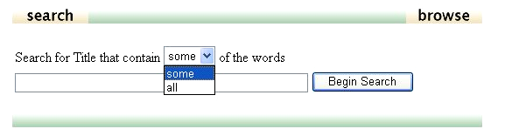
φωτογραφίες ήταν τοποθετημένες σε λανθασμένη σειρά. Η δεύτερη επιλογή μας ήταν να εκτελέσουμε το ερώτημα επιλέγοντας το "all" of the words. Σε αυτή την περίπτωση οι φωτογραφίες εμφανίζονταν με τη σωστή σειρά.
Τη λύση στο πρόβλημα μας έδωσαν τα macros και ιδιαίτερα το query.dm, αφού αυτό είναι υπεύθυνο για την εμφάνιση της σελίδας αναζήτησης. Το ζητούμενο μας λοιπόν, ήταν η αναζήτηση σε τίτλους να εκτελείται χρησιμοποιώντας μόνο το all of the words. Για να το πετύχουμε αυτό κάναμε τις εξής αλλαγές στο query.dm:
Από τα παρακάτω statements αφαιρέσαμε αυτά που δηλώνουν το some
_querytypeselection_ {
<select name="t">
<option value="1"_If_(_cgiargt_, selected)>_If_(_cgiargb_,_textranked_,_textsome_)
<option value="0"_If_(_cgiargt_,, selected)>_If_(_cgiargb_,_textboolean_,_textall_)
</select>}

_formquerytypeselection_ {
<select name="t">
<option value="1"_If_(_cgiargt_,selected)>_If_(_cgiargqf_,_textranked_,_textsome_)
<option value="0"_If_(_cgiargt_,, selected)>_If_(_cgiargqf_,_textnatural_,_textall_)
</select>}

με αποτέλεσμα να μείνουν μόνο αυτά που αφορούν το all, το οποίο βέβαια χρησιμεύει στο να εμφανίζονται τα τεκμήρια μας με τη σωστή σειρά.

_querytypeselection_ {
<select name="t">
<option value="0"_If_(_cgiargt_,, selected)>_If_(_cgiargb_,_textboolean_,_textall_)
</select>}

_formquerytypeselection_ {
<select name="t">
<option value="0"_If_(_cgiargt_,, selected)>_If_(_cgiargqf_,_textnatural_,_textall_)
</select>}

Πρόβλημα 4^{ο}: Σύμφωνα με τους κανόνες καταλογογράφησηςόταν χρειαστεί να παραθέσουμε πληροφορίες που δεν προέρχονται από την κύρια πηγή πληροφοριών, τότε κατά το στάδιο της περιγραφής πρέπει να τοποθετήσουμε τις συγκεκριμένες πληροφορίες μέσα σε αγκύλες [ ]. Ακολουθώντας τον παραπάνω κανόνα, όταν χρειάστηκε να δώσουμε την τιμή στο πεδίο της ημερομηνίας και καθώς επάνω στο χειρόγραφο δεν αναφέρεται κάποια ημερομήνια, αλλά εμείς βασιζόμενοι σε διάφορα στοιχεία υπολογίζουμε πως δημιουργήθηκε περίπου στα 1850 έπρεπε να τοποθετήσουμε την τιμή μέσα σε αγκύλες, δηλαδή [ca. 1850]. Όμως, το λογισμικό θεωρεί ότι, οι χαρακτήρες [ και ] περιλαμβάνουν ονόματα στοιχείων μεταδεδομένων με αποτέλεσμα όχι μόνο να μην εμφανίζει τις αγκύλες αλλά ούτε καν την τιμή που έχουμε δώσει. Το ίδιο συνέβη όταν θελήσαμε να χρησιμοποιήσουμε τις αγκύλες και στο πεδίο του τίτλου. Στη mailing list του greenstone υπήρχαν διάφορες συμβουλές αντιμετώπισης του προβλήματος. Εμείς ακολουθήσαμε μία από αυτές και δοκιμάσαμε να αποκαταστήσουμε τους συγκεκριμένους χαρακτήρες με τα αντίστοιχα σύμβολα "&091;" για το "[" και "&#093;" για το "]" κατά την φάση της καταλογογράφησης, όμως και πάλι το αποτέλεσμα ήταν το ίδιο. Μετά από αρκετές δοκιμές, το πρόβλημα φαινόταν αρχικά πως είχε λυθεί όταν στο πεδίο του τίτλου είχαμε για παράδειγμα Cromatici, 1 [page 1] ενώ στο hierarchy file το εξής:

"Cromatici, 1 &#091;page 1&#093;" 3.9.1 "Cromatici, 1 &#091;page 1&#093;".

Όμως όταν χρειάστηκε να κάνουμε το ίδιο και με τα υπόλοιπα αρχεία της συλλογής μας, το λογισμικό δεν τα αναγνώριζε και δεν τα εμφάνιζε.
Το πρόβλημα αυτό παραμένει ουσιαστικά άλυτο. Η λύση που παρέχουμε δεν είναι κοινώς αποδεκτή ή ορθή αλλά, είναι ο μοναδικός μέχρις στιγμής τρόπος εμφάνισης των αγκύλων. Έτσι, αντί να χρησιμοποιήσουμε το στοιχείο dc.Date από το σύνολο μεταδεδομένων Dublin Core για την δήλωση της ημερομηνίας του χειρογράφου χρησιμοποιήσαμε το dls.Organization από το Development Library Subset Example Metadata (dls). Έτσι στο πεδίο αυτό καταχωρούμε “[ca. 1850]” ενώ στο document text: {If}[dls.Organization],<tr><td align=right valign=top width=120><b>Date:</b></td><td align=left valign=bottom>[dls.Organization]</td></tr>}.

Πρόβλημα 5^{ο}: Τα μεταδεδομένα μας έχουν ήδη απασχολήσει και εξακολουθούν να επανέρχονται στο επίκεντρο του ενδιαφέροντος μας, καθώς ένα από τα τελευταία προβλήματα που είχαμε να αντιμετωπίσουμε ήταν η αδυναμία εμφάνισης περισσοτέρων της μιας τιμής κάτω από την ίδια ετικέτα. Για παράδειγμα, σε κάθε τεκμήριο έχουμε δώσει οκτώ θέματα, αλλά τελικά εμφανίζεται μόνο το πρώτο. Το ζητούμενο μας ήταν όλες οι θεματικές επικεφαλίδες να ομαδοποιηθούν και να βρίσκονται όλες κάτω από την ετικέτα subject, όπως υποδεικνύει το παρακάτω παράδειγμα:
Subject: Composition (Music)--Instruction and study--Evaluation
Canons, fugues, etc. (Piano, organ, strings)--19th century
Instrumental music--19th century--Scores
Σύμφωνα με το configuration file της συλλογής “American University History Photograph and Print Collection” η ομαδοποίηση των θεμάτων βασίζεται πολύ πιθανόν στη χρήση της λέξης All. Ωστόσο, όταν δοκιμάσαμε και εμείς το ίδιο στη συλλογή μας το αποτέλεσμα ήταν να μην εμφανίζονται καθόλου τα θέματα. Όταν δεν χρησιμοποιήσαμε τη λέξη all, το μόνο που εμφανίστηκε ήταν το πρώτο θέμα.
Ο τρόπος επίλυσης του προβλήματος βρέθηκε ύστερα από επικοινωνία με την ομάδα ανάπτυξης και υποστήριξης του λογισμικού. Ως απάντηση στο ερώτημα, μας απέστειλαν το παρακάτω statement το οποίο έπρεπε να χρησιμοποιήσουμε στο format document text.
{If}{[Subject],<tr><td align=right valign=top
width=120><b>Subject:<b></td><td align=left valign=bottom
width=120>[sibling(All'<br>'):dc.Subject]</td></tr>}
Βέβαια, υπό αυτή τη μορφή δεν λειτούργησε κανονικά και για αυτό το λόγο κάναμε μερικές μετατροπές καταλήγοντας στην εξής μορφή που έφερε το επιθυμητό αποτέλεσμα.
{If}{[dc.Subject],<tr><td align=right valign=top><b>Subjects:</b></td><td align=left valign=bottom width=371>[sibling(All\'<br>\'):dc.Subject]</td></tr>}

2.3 Θέματα που χρήζουν περαιτέρω διερεύνησης

Αν και η εμφάνιση της συλλογής μας έχει βελτιωθεί αισθητά, σε σύγκριση με την αρχική της μορφή, παραμένουν ακόμη άλυτα θέματα, όπως για παράδειγμα η δυνατότητα περιήγησης ανάμεσα στα περιεχόμενα, σε επίπεδο φακέλου πλέον, με τη βοήθεια ενός drop-down menu και των βελών <prev και next >. Αν και το Greenstone (έκδοση 2.51 ) για το σκοπό αυτό παρέχει το PageImgPlug, η χρήση του δεν υπήρξε ιδιαιτέρως εύκολη.
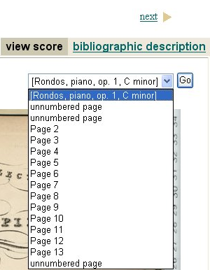
Εικόνα 1: Το παράδειγμα προέρχεται από τη συλλογή Chopin Early Editions

Κατάλληλη διαμόρφωση του Search VList, έτσι ώστε στη σελίδα των αποτελεσμάτων αναζήτησης να μην εμφανίζεται κάθε φωτογραφία ξεχωριστά, αλλά ο φάκελος που τις περιέχει. Κάνοντας κλικ με το ποντίκι σε αυτόν τον φάκελο θα εμφανίζονται τα περιεχόμενα του και όχι εξαρχής.
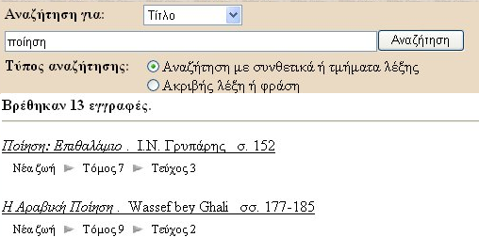
Εικόνα 2: Το παράδειγμα προέρχεται από τη συλλογή Κοσμόπολις

ΚΕΦΑΛΑΙΟ 3^{ο}

3.1 Dublin Core και Development Library Subset Example Metadata

Αφού λύθηκαν τα ζητήματα εμφάνισης της συλλογής, απέμεινε η εισαγωγή των μεταδεδομένων με στόχο την καλύτερη αξιοποίηση του περιεχομένου της. Όταν δημιουργούμε μια νέα συλλογή, το λογισμικό μας παρέχει τη δυνατότητα επιλογής του συνόλου μεταδεδομένων που θα χρησιμοποιήσουμε για την περιγραφή της. Οι επιλογές αρχικά είναι δύο και αποτελούνται από το Dublin Core και το Development Library Subset Example Metadata (dls). Εμείς επιλέξαμε και τα δύο σύνολα μεταδεδομένων, διότι μόνο έτσι ήταν δυνατό να περιγράψουμε καλύτερα τη συλλογή και να αποτυπώσουμε με αυτό τον τρόπο την οργάνωση της. Βέβαια, το greenstone μας παρέχει, σε επόμενο στάδιο, τη δυνατότητα εισαγωγής του συνόλου μεταδεδομένων που μας εξυπηρετεί καλύτερα για την περιγραφή της συλλογής.

3.2 Μεταδεδομένα περιγραφής της συλλογής

Τα μεταδεδομένα που επιλέχθηκαν για την περιγραφή της συλλογής μας είναι τα εξής:

"Title" διαφορετικές τιμές ανάλογα με την ονομασία κάθε φακέλου
"Creator" τιμή "Mantzaros, Nikolaos Halikiopoulos"
"Description" φυσική περιγραφή του χειρογράφου (αριθμός σελίδων και διαστάσεις). Παραδείγματος χάριν, για την πρώτη σελίδα το πεδίο αυτό συμπληρώνεται ως εξής: 1st page of 534 pages, για τη δεύτερη 2nd page of 534 pages κ.ο.κ.
"Publisher" τιμή "Ionian University"
"Date" τιμή "[ca. 1850]"
"Type" τιμή "Image"
"Format" τιμή "image/jpeg"
"Identifier" διαφορετικές τιμές ανάλογα με την ηλεκτρονική διεύθυνση κάθε φωτογραφίας
"Language" τιμή "it"
"Relation" χρησιμοποιήσαμε κυρίως τον εξειδικευτή Is Part Of με στόχο να διαφανούν με αυτό τον τρόπο οι εσωτερικές ιεραρχικές σχέσεις που διέπουν τα τμήματα του χειρογράφου και το καθιστούν ένα αδιαίρετο και αδιάσπαστο όλον.
"Coverage" τιμή "19th century"
"Subject" τιμή "Music--Manuscripts--Greece"
"Subject" τιμή "Counterpoint--19th century"
"Subject" τιμή "Counterpoint--Studies and exercises"
"Subject" τιμή "Composers--Greece--19th century"
"Subject" τιμή "Composition (Music)--Instruction and study--Evaluation"
"Subject" τιμή "Canons, fugues, etc. (Piano, organ, strings)--19th century"
"Subject" τιμή "Instrumental music--19th century--Scores"
"Subject" τιμή "Stringed instrument music"

ΕΠΙΛΟΓΟΣ

Στα πλαίσια της παρούσας πτυχιακής εργασίας συντελέστηκε η οργάνωση των φωτογραφιών σε φακέλους, σύμφωνα με τις υποδείξεις του Κωνσταντίνου Καρδάμη, έτσι ώστε να απαρτίσουν με σαφήνεια ένα ολοκληρωμένο χειρόγραφο σε ψηφιακή μορφή. Επίσης ασχοληθήκαμε με την εγκατάσταση, χρήση και αξιοποίηση του λογισμικού Greenstone. Η τελευταία έκδοση του (2.51 version) ανταποκρίνεται καλύτερα στις ανάγκες προβολής και παρουσίασης της συλλογής μας, αν και δεν καταφέραμε να αξιοποιήσουμε όλες τις δυνατότητες που παρέχει στους χρήστες του.
Επιπλέον, επιλέξαμε τα μεταδεδομένα (εύρεση κατάλληλων τίτλων, θεμάτων κ.τ.λ.) και ασχοληθήκαμε με τους τρόπους εμφάνισης της συλλογής στον τελικό χρήστη.
Ήδη παραπάνω αναφέραμε κάποια ζητήματα, που ίσως στο μέλλον πρέπει να διερευνηθούν λεπτομερέστερα με στόχο την αποτελεσματικότερη πλοήγηση των χρηστών στη συλλογή. Ένα εξίσου σημαντικό θέμα είναι η ψηφιακή αυτή συλλογή να αποκτήσει τη δική της "προσωπικότητα". Με λίγα λόγια, να γίνουν οι αλλαγές εκείνες που θα την καταστήσουν διαφορετική από όλες τις υπόλοιπες συλλογές που έχουν δημιουργηθεί μέσω του Greenstone. Ίσως επόμενες εκδόσεις του λογισμικού να επιτρέψουν την πραγματοποίηση των αλλαγών αυτών με μεγαλύτερη ευκολία, καθώς είναι γεγονός, πως κάθε έκδοση του γίνεται όλο και πιο εύκολη στη χρήση, περιλαμβάνοντας ωστόσο και νέα στοιχεία που συμβαδίζουν με τις εξελίξεις των νέων τεχνολογιών.

ΒΙΒΛΙΟΓΡΑΦΙΑ

- Ζωγράφου, Κατερίνα. Greenstone: Λογισμικό ανάπτυξης και διαχείρισης ψηφιακών συλλογών: Η ψηφιοποίηση των Partimenti του Ν.Χ. Μάντζαρου. Πτυχιακή εργασία. Κέρκυρα: Ιόνιο Πανεπιστήμιο, Τμήμα Αρχειονομίας & Βιβλιοθηκονομίας, 2004.

- Zhang, Allison. Customizing the Greenstone User Interface. Washington Research Library Consortium. August 2003.
<http://www.wrlc.org/dcpc/UserInterface/interface.htm>

- Greenstone <http://www.greenstone.org>

- Dublin Core <http://www.dublincore.org>

- Χάρης Ξανθουδάκης, Κώστας Καρδάμης (επιμέλεια). Νικόλαος Χαλικιόπουλος Μάντζαρος: ερευνητική συμβολή στα 130 χρόνια από το θάνατο του συνθέτη. Κέρκυρα: Ιόνιο Πανεπιστήμιο, Τμήμα Μουσικών Σπουδών. 2003.

  - Μπρόβας, Δημήτριος. Οι "πραγματοποιήσεις" των Partimenti του Fedele Fenaroli (Βιβλία V και VI) από τον Νικόλαο Χαλικιόπουλο-Μάντζαρο: παρουσίαση, συγκριτική μελέτη και ανάλυση. Πτυχιακή εργασία. Κέρκυρα: Ιόνιο Πανεπιστήμιο, Τμήμα Μουσικών Σπουδών, 2003

ΠΑΡΑΡΤΗΜΑ Α΄

CONFIGURATION FILE (CFG)

creator mariakard@mycosmos.gr
maintainer mariakard@mycosmos.gr
public true

indexes document:dc.Title
defaultindex document:dc.Title

classify Hierarchy -metadata dc.Title -sort filename -buttonname Browse -hfile title.txt

plugin GAPlug
plugin ImagePlug
plugin ArcPlug
plugin RecPlug -use_metadata_files

format DateList "<td>[link][icon][/link]</td>
<td>[highlight]{Or}{[dls.Title],[dc.Title],[ex.Title],Untitled}[/highlight]</td>
<td>[ex.Date]</td>"

format HList "[link][highlight]{Or}{[dls.Title],[dc.Title],[ex.Title],Untitled}[/highlight][/link]"

format VList "<td valign=top>[link][icon][/link]</td>
<td valign=top>[ex.srclink]{Or}{[ex.thumbicon],[ex.srcicon]}[ex./srclink]</td>
<td valign=top>[highlight]
{Or}{[dls.Title],[dc.Title],[ex.Title],Untitled}
[/highlight]{If}{[ex.Source],<br><i>([ex.Source])</i>}</td>"

format SearchInvisible ""

format DocumentHeading "</td><td width=100%><font face=Arial, Helvetica, sans-serif size=3 color=#000066><center><b>[dls.Title]</b></center></font><br>"

format SearchVList "<td valign=top align=center width=150> [ImageHTML]</td><td valign=top>[link][icon][/link]</td><td valign=top>[srclink]{Or}{[thumbicon],[srcicon]}[/srclink]</td><td valign=top></td><td width=10> </td> <td align=left valign=top> <table border=0 width=435 cellpadding=2 cellspacing=0> <tr> <td width=55 align=left valign=top><b>Title:</b></td> <td width=380 align=left valign=top>[link]<b>[dls.Title]</b>[/link]</td></tr><tr> <td width=55 align=left valign=top><b>Description:</b></td> <td width=380 align=left valign=top>[dc.Description]</td></tr></table></td> </tr> <tr><td colspan=3> <hr align=center size=1 noshade> </td></tr>"

format CL1VList "<td valign=top>[link][icon][/link]</td><td valign=top>[srclink]{Or}{[thumbicon],[srcicon]}[/srclink]</td><td valign=top>[highlight]{Or}{[Caption],[Title],Untitled}[/highlight]"

format DocumentText "<center><table width=595> {If}{dc.Title], <tr><td align=right valign=top width=120><b>Title:</b></td><td align=left valign=bottom>[dc.Title]</td></tr>} {If}{[dc.Creator], <tr><td align=right valign=top width=120><b>Creator:</b></td><td align=left valign=bottom width=325>[dc.Creator]</td>,<td align=right valign=top width=120></td><td align=left valign=bottom></td>} <td valign=top width=150 rowspan=16 align=center><font face=Arial, Helvetica, sans-serif size=1>Click photo to see larger image</font><br> <td valign=top width=150 rowspan=16 align=left>[srclink]{Or}{[thumbicon],[srcicon]}[/srclink]</td></tr> {If}{[dc.Subject], <tr><td align=right valign=top><b>Subject:</b></td><td align=left valign=bottom>[dc.Subject]</td></tr>}{If}{[dls.Subject], <tr><td align=right valign=top><b>Subject:</b></td><td align=left valign=bottom>[dls.Subject]</td></tr>}{If}{[dls.Keyword], <tr><td align=right valign=top><b>Subject:</b></td><td align=left
valign=bottom>[dls.Keyword]</td></tr>}{If}{dc.Description], <tr><td align=right valign=top width=120><b>Description:</b></td><td align=left valign=bottom>[dc.Description]</td></tr>} {If}{[dc.Publisher], <tr><td align=right valign=top><b>Publisher:</b></td><td align=left valign=bottom>[dc.Publisher]</td></tr>}{If}{[dls.Organization], <tr><td align=right valign=top width=120><b>Date:</b></td><td align=left valign=bottom width=325>[dls.Organization]</td>,<td align=right valign=top width=120></td><td align=left valign=bottom></td>}{If}{[dc.Type], <tr><td align=right valign=top><b>Type:</b></td> <td align=left valign=bottom>[dc.Type]</td> </tr> } {If}{[dc.Format], <tr><td align=right valign=top><b>Format:</b></td> <td align=left valign=bottom>[dc.Format]</td> </tr> } {If}{[dc.Language], <tr><td align=right valign=top><b>Language:</b></td><td align=left valign=bottom>[dc.Language]</td></tr> } {If}{[dc.Relation], <tr><td align=right valign=top><b>IsPartOf:</b></td><td align=left valign=bottom>[dc.Relation]</td></tr> }{If}{[dc.Coverage], <tr><td align=right valign=top><b>Coverage:</b></td><td align=left valign=bottom>[dc.Coverage]</td></tr> }{If}{dc.Identifier], <tr><td align=right valign=top width=120><b>URL:</b></td><td align=left valign=bottom>[dc.Identifier]</td></tr>} </font></table><div align=center>"

collectionmeta collectionname [l=en] "Decifrazione del V. e VI. libro de\' partimenti di Fenaroli del Cav[alliere] N[iccolò] C[alichiopulo] Manzaro"
collectionmeta collectionextra [l=en] "The objective is a digitalized presentation of a music manuscript, a creation of the famous Greek composer Nikolaos Halikiopoulos Mantzaros. It was created around 1850 both for educational and artistic purposes. A version of this manuscript was dedicated to Victoria I, Queen of the United Kingdom of Great Britain and Ireland, possibly in 1856. This neatly-written version belongs to the Manuscript Collection of British Library (London). The collection consists of the \"realization\" of the partimenti that can be found in Books V. and VI. in F. Fenaroli\'s Partimenti ossia basso numerato. The manuscript is considered to be one of the most important samples of the Greek music heritage."
collectionmeta .document:dc.Title [l=en] "Title"

ΠΑΡΑΡΤΗΜΑ Β΄

TITLE.TXT

"Dedicazione" 1 "Dedicazione"
"Prefazione" 2 "Prefazione"
"Libro V" 3 "Libro V"
"Libro V|Temi" 3.1 "Temi"
"Libro V|Temi|Tema 1" 3.1.1 "Tema 1"
"Libro V|Temi|Tema 1|Versione 1" 3.1.1.1 "Versione 1"
"Libro V|Temi|Tema 1|Versione 2" 3.1.1.2 "Versione 2"
"Libro V|Temi|Tema 1|Versione 3" 3.1.1.3 "Versione 3"
"Libro V|Temi|Tema 2" 3.1.2 "Tema 2"
"Libro V|Temi|Tema 3" 3.1.3 "Tema 3"
"Libro V|Temi|Tema 4" 3.1.4 "Tema 4"
"Libro V|Temi|Tema 5" 3.1.5 "Tema 5"
"Libro V|Temi|Tema 5|Versione 1" 3.1.5.1 "Versione 1"
"Libro V|Temi|Tema 5|Versione 2" 3.1.5.2 "Versione 2"
"Libro V|Temi|Tema 5|Versione 3" 3.1.5.3 "Versione 3"
"Libro V|Fughe" 3.2 "Fughe"
"Libro V|Fughe|1" 3.2.1 "1"
"Libro V|Fughe|2" 3.2.2 "2"
"Libro V|Fughe|3" 3.2.3 "3"
"Libro V|Fughe|4" 3.2.4 "4"
"Libro V|Fughe|5" 3.2.5 "5"
"Libro V|Fughe|6" 3.2.6 "6"
"Libro V|Fughe|7" 3.2.7 "7"
"Libro V|Fughe|8" 3.2.8 "8"
"Libro V|Fughe|9" 3.2.9 "9"
"Libro V|Fughe|10" 3.2.10 "10"
"Libro V|Fughe|11" 3.2.11 "11"
"Libro V|Fughe|12" 3.2.12 "12"
"Libro V|Fughe in Tuoni Cromatici" 3.3 "Fughe in Tuoni Cromatici"
"Libro V|Fughe in Tuoni Cromatici|1" 3.3.1 "1"
"Libro V|Fughe in Tuoni Cromatici|2" 3.3.2 "2"
"Libro V|Fughe in Tuoni Cromatici|3" 3.3.3 "3"
"Libro V|Fughe in Tuoni Cromatici|4" 3.3.4 "4"
"Libro V|Fughe in Tuoni Cromatici|5" 3.3.5 "5"
"Libro V|Fughe in Tuoni Cromatici|6" 3.3.6 "6"
"Libro V|Fughe in Tuoni Cromatici|7" 3.3.7 "7"
"Libro V|Fughe in Tuoni Cromatici|7|Versione 1" 3.3.7.1 "Versione 1"
"Libro V|Fughe in Tuoni Cromatici|7|Versione 2" 3.3.7.2 "Versione 2"
"Libro V|Fughe in Tuoni Cromatici|8" 3.3.8 "8"
"Libro V|Fughe in Tuoni Cromatici|8|Versione 1" 3.3.8.1 "Versione 1"
"Libro V|Fughe in Tuoni Cromatici|8|Versione 2" 3.3.8.2 "Versione 2"
"Libro V|Fughe in Tuoni Cromatici|9" 3.3.9 "9"
"Libro V|Fughe in Tuoni Cromatici|10" 3.3.10 "10"
"Libro VI" 4 "Libro VI"
"Libro VI|1" 4.1 "1"
"Libro VI|1|Versione 1" 4.1.1 "Versione 1"
"Libro VI|1|Versione 2" 4.1.2 "Versione 2"
"Libro VI|2" 4.2 "2"
"Libro VI|2|Versione 1" 4.2.1 "Versione 1"
"Libro VI|2|Versione 2" 4.2.2 "Versione 2"
"Libro VI|2|Versione 3" 4.2.3 "Versione 3"
"Libro VI|3" 4.3 "3"
"Libro VI|3|Versione 1" 4.3.1 "Versione 1"
"Libro VI|3|Versione 2" 4.3.2 "Versione 2"
"Libro VI|4" 4.4 "4"
"Libro VI|4|Versione 1" 4.4.1 "Versione 1"
"Libro VI|4|Versione 2" 4.4.2 "Versione 2"
"Libro VI|5" 4.5 "5"
"Libro VI|6" 4.6 "6"
"Libro VI|6|Versione 1" 4.6.1 "Versione 1"
"Libro VI|6|Versione 2" 4.6.2 "Versione 2"
"Libro VI|7" 4.7 "7"
"Libro VI|8" 4.8 "8"
"Libro VI|9" 4.9 "9"
"Libro VI|10" 4.10 "10"
"Libro VI|11" 4.11 "11"
"Libro VI|12" 4.12 "12"
"Libro VI|13" 4.13 "13"
"Libro VI|14" 4.14 "14"
"Libro VI|15" 4.15 "15"
"Libro VI|16" 4.16 "16"
"Libro VI|17" 4.17 "17"
"Libro VI|18" 4.18 "18"
"Libro VI|19" 4.19 "19"
"Libro VI|19|Versione 1" 4.19.1 "Versione 1"
"Libro VI|19|Versione 2" 4.19.2 "Versione 2"
"Libro VI|20" 4.20 "20"
"Libro VI|20|Versione 1" 4.20.1 "Versione 1"
"Libro VI|20|Versione 2" 4.20.2 "Versione 2"
"Libro VI|20|Versione 3" 4.20.3 "Versione 3"
"Libro VI|21" 4.21 "21"
"Libro VI|22" 4.22 "22"
"Libro VI|23" 4.23 "23"
"Libro VI|24" 4.24 "24"
"Libro VI|25" 4.25 "25"
"Libro VI|26" 4.26 "26"
"Libro VI|27" 4.27 "27"
"Libro VI|28" 4.28 "28"
"Libro VI|29" 4.29 "29"
"Libro VI|30" 4.30 "30"
"Libro VI|31" 4.31 "31"
"Libro VI|32" 4.32 "32"

"Libro VI|33" 4.33 "33"
"Libro VI|33|Versione 1" 4.33.1 "Versione 1"
"Libro VI|33|Versione 2" 4.33.2 "Versione 2"
"Libro VI|34" 4.34 "34"
"Libro VI|35" 4.35 "35"
"Libro VI|36" 4.36 "36"
"Libro VI|36|Versione 1" 4.36.1 "Versione 1"
"Libro VI|36|Versione 2" 4.36.2 "Versione 2"
"Libro VI|37" 4.37 "37"
"Libro VI|38" 4.38 "38"
"Libro VI|39" 4.39 "39"
"Libro VI|39|Versione 1" 4.39.1 "Versione 1"
"Libro VI|39|Versione 2" 4.39.2 "Versione 2"
"Libro VI|40" 4.40 "40"
"Libro VI|40|Versione 1" 4.40.1 "Versione 1"
"Libro VI|40|Versione 2" 4.40.2 "Versione 2"
"Libro VI|40|Versione 3" 4.40.3 "Versione 3"
"Libro IV" 5 "Libro IV"
"Libro IV|36" 5.1 "36"
"Libro IV|36|Versione 1" 5.1.1 "Versione 1"
"Libro IV|36|Versione 2" 5.1.2 "Versione 2"
"Indici" 6 "Indici"

ΠΑΡΑΡΤΗΜΑ Γ΄
Σύγκριση μεταξύ αρχικής και τελικής μορφής της συλλογής

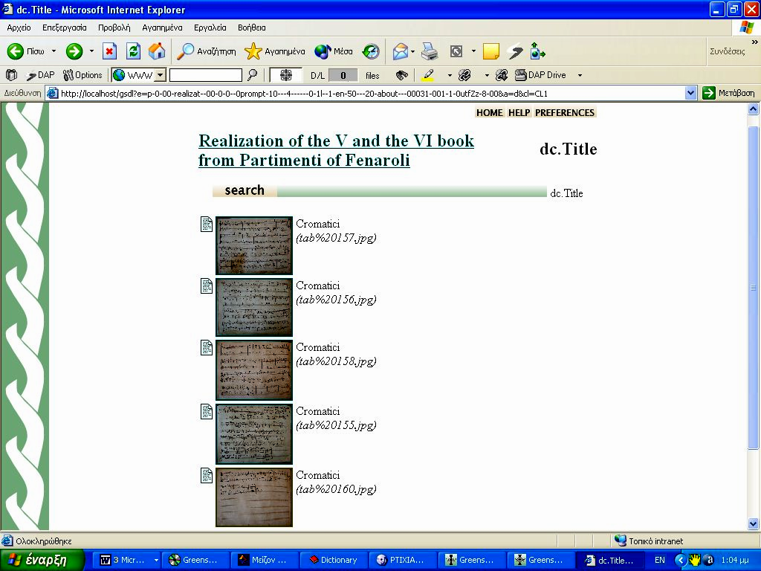
Εικόνα 3: Η εμφάνιση της συλλογής μας στην αρχική της μορφή. Είναι εμφανής η έλλειψη οργάνωσης των φωτογραφιών.
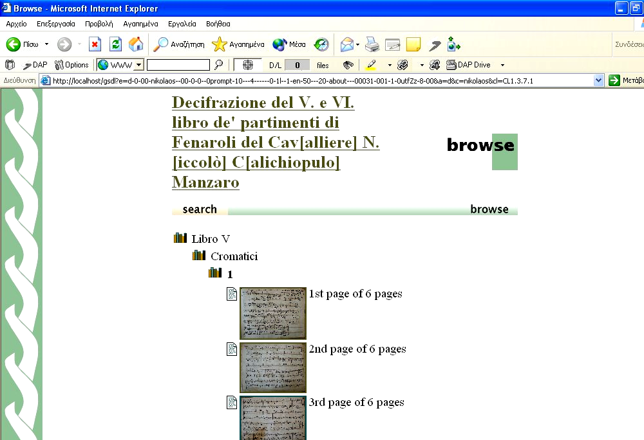
Εικόνα 4: Πρόκειται για την τελική μορφή της συλλογής. Εύκολα πλέον διακρίνονται οι ιεραρχικές σχέσεις που συνδέουν τα τμήματα του χειρογράφου.
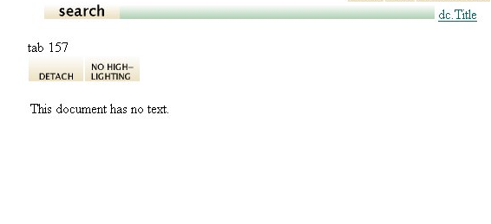
Εικόνα 5: Σε αυτό το σημείο έπρεπε λογικά να εμφανίζονται τα μεταδεδομένα (ή το πλήρες κείμενο ενός τεκμηρίου αντίστοιχα).

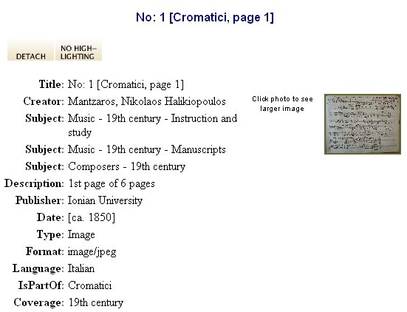
Εικόνα 4: Η εμφάνιση των μεταδεδομένων, ιδιαιτέρως σημαντική για την καλύτερη αξιοποίηση της συλλογής, επετεύχθη με τη χρήση του document text.

Μια αναλυτική επισκόπηση και περιγραφή του χειρογράφου πραγματεύεται η πτυχιακή εργασία του Μπρόβα, Δημήτριου. Οι "πραγματοποιήσεις" των Partimenti του Fedele Fenaroli (Βιβλία V και VI) από τον Νικόλαο Χαλικιόπουλο-Μάντζαρο: παρουσίαση, συγκριτική μελέτη και ανάλυση. Κέρκυρα: Ιόνιο Πανεπιστήμιο, Τμήμα Μουσικών Σπουδών, 2003.
Για μια συγκριτική επισκόπηση των τριών χειρογράφων βλ. Δ.Μπρόβας, ό.π., σσ. 67-70.
Για περισσότερες πληροφορίες βλ. Ζωγράφου, Κατερίνα. Greenstone: λογισμικό ανάπτυξης και διαχείρισης ψηφιακών συλλογών. Η ψηφιοποίηση των Partimentii του Ν.Χ. Μάντζαρου. Πτυχιακή εργασία, Ιόνιο Πανεπιστήμιο, Τμήμα Αρχειονομίας & Βιβλιοθηκονομίας, 2004.
Διατίθεται δωρεάν από τον ιστότοπο http://www.greenstone.org. Το λογισμικό "τρέχει" στα λειτουργικά συστήματα Windows, Unix και Mac OS X. Για τη δημιουργία της συλλογής μας επιλέξαμε Windows XP.
Χρησιμεύει στην εμφάνιση της Greenstone Librarian Interface (GLI)
Διαθέσιμο από: http://www.imagemagick.org. Απαραίτητο για την εμφάνιση των φωτογραφιών που απαρτίζουν τη συλλογή.
Απαραίτητο για την εμφάνιση της διεπαφής για τους χρήστες
Τα αρχεία αυτά μπορεί να είναι εικόνες σε οποιαδήποτε μορφή, αρχεία κειμένου ή ακόμη και ιστοδελίδες.
Στο site του greenstone υπάρχουν δύο mailing lists (μία για developers και μια για χρήστες του λογισμικού), στις οποίες μπορούν να συμμετάσχουν όλοι όσοι ασχολούνται με αυτό, παραθέτοντας κυρίως προβλήματα που αντιμετωπίζουν ως προς τη χρήση του. Οι απαντήσεις στα διάφορα ερωτήματα δεν παρέχονται μόνο από την ομάδα ανάπτυξης του Greenstone, αλλά και από άλλους χρήστες που έχουν αντιμετωπίσει παλαιότερα αντίστοιχο πρόβλημα.
Η κατανόηση των διαφόρων προβλημάτων έγκειται στο γεγονός ότι ο εν δυνάμει αναγνώστης τους έχει περιηγηθεί στη ψηφιακή συλλογή μας.
Για να αποτυπώσουμε τις πολύ-επίπεδες ιεραρχικές σχέσεις που χαρακτηρίζουν τα τμήματα του χειρογράφου στα browsing classifiers επιλέξαμε αντίστοιχα το Hierarchy classifier, διότι ήταν το μόνο που εξυπηρετούσε τις αυξημένες ανάγκες οργάνωσης που απαιτούσε το είδος της συλλογής μας. Έτσι στη Librarian Interface στην ετικέτα Browsing classifiers επιλέξαμε το hierarchy και συμπληρώσαμε τα εξής πεδία: metadata: dc.Title sort: filename button name: Browse hfile: title.txt Το αρχείο title.txt αποτελεί ένα έγγραφο κειμένου γραμμένο στο notepad και περιλαμβάνει την ιεραρχία που επικρατεί στη συλλογή μας ακολουθώντας τη μορφή που παραθέτουμε.
Στο site του Greenstone υπάρχουν σύνδεσμοι που οδηγούν σε διάφορες ψηφιακές συλλογές που έχουν δημιουργηθεί μέσω του συγκεκριμένου λογισμικού, ενώ συγχρόνως διατίθενται και τα configuration files τους, στα οποία συμπεριλαμβάνονται όλα τα στοιχεία εκείνα που χρησιμοποιήθηκαν για το «χτίσιμο» της συλλογής.
Την ίδια σύνταξη ακολουθήσαμε και για τα υπόλοιπα στοιχεία του συνόλου μεταδεδομένων.
Όπως έχουμε ήδη αναφέρει τα macros είναι υπεύθυνα για την εμφάνιση και το στυλ της συλλογής μας. Έτσι, μικρές αλλαγές σε αυτά ανανεώνουν εντελώς τις ιστοσελίδες μας. Ωστόσο για να είμαστε σε θέση να δούμε όσες αλλαγές κάνουμε σε αυτά πρέπει: 1^{ον} να αποθηκεύσουμε τις αλλαγές που κάνουμε σε κάθε file και 2^{ον} να ανοίξουμε το Greenstone Digital Library και να επιλέξουμε enter library. Συνεπώς για κάθε αλλαγή δεν χρειάζεται να "χτίσουμε" τη συλλογή.
AACR2: Anglo-American Cataloguing Rules 2nd edition.
Δύο βασικά στοιχεία που μας οδηγούν στο συμπέρασμα πως το χειρόγραφο δημιουργήθηκε στα 1850 είναι το υδατόσημο που αποκαλύπτει το όνομα της χαρτοποιίας (συνεπώς το χρονολογούμε μετά από την ημερομηνία ίδρυσης της) αλλά και η αφιέρωση στη Βικτωρία Α΄, βασίλισσα του Ηνωμένου Βασιλείου (1856).
Παραθέτουμε ένα μικρό μόνο τμήμα από το configuration file της συλλογής: {If}{[DC.Subject], <tr><td align=right valign=top><b>Subject:</b></td><td align=left valign=bottom>[All.DC.Subject]</td></tr>}
Αν και το Dublin Core είναι απολύτως χρήσιμο και εύχρηστο για την περιγραφή δημοσιευμάτων σε ψηφιακή μορφή, δεν μας παρέχει το πλήθος εκείνο των στοιχείων που θα μας επιτρέψουν την πλούσια περιγραφή της συλλογής. Ένα χαρακτηριστικό παράδειγμα αποτελεί η έλλειψη ενός στοιχείου για σημειώσεις. Ίσως, σε ένα επόμενο στάδιο να γίνει μετατροπή από Dublin Core σε κάποιο άλλο σύνολο μεταδεδομένων προσφορότερο για περιγραφή μουσικών παρτιτούρων.
Πρόκειται για τον υπεύθυνο διάθεσης του χειρογράφου σε ψηφιακή μορφή.
Ο κωδικός προέρχεται από [ISO639] ISO 639-2 - Codes for the representation of names of languages. Alpha-3 code (ISO 639-2:1998) http://www.loc.gov/standards/iso639-2/langhome.html
Τα θέματα επιλέχθηκαν βάσει των θεματικών επικεφαλίδων της Βιβλιοθήκης του Κογκρέσου (LCSH).

